SURAT PERNYATAAN

Saya yang bertanda tangan di bawah ini,
Nama : Agung Prasetyo
Instansi : Program Pascasarjana Universitas Sebelas Maret
No. HP : 085867511543/085398485358
Email : agungpras17@gmail.com

Dengan ini menyatakan naskah berjudul : THE INFLUENCE of EXCHANGE RATE on CPO EXPORTS of INDONESIA yang akan diterbitkan di Jurnal Ekonomi Pembangunan merupakan hasil karya sendiri dan belum pernah dipublikasikan.
Demikian surat pernyataan ini dibuat dengan sebenar-benarnya untuk dapat digunakan sebagaimana mestinya.

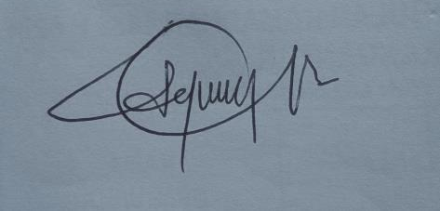
Karanganyar, 2 Juni 2107

(Agung Prasetyo, SP.)

